

**РЕСПУБЛИКА ДАГЕСТАН БУЙНАКСКИЙ РАЙОН МКОУ ВАНАШИНСКАЯ ООШ**

**____________________________________________________________________________**

**368211, Республика Дагестан, Буйнакский район, с. Ванаши**

Отчет по проведенному республиканскому уроку Победы в день знаний в 2019г.

|  |  |  |  |  |
| --- | --- | --- | --- | --- |
| Муниципальный округ (район) | Приняли участие | | | Приглашённые гости |
| Количество ОО | Количество педагогов | Количество учащихся |
| Буйнакский район | 1 | 12 | 56 | Полицейские ОВ ОИВД России по Буйнакскому району ст. сержант полиции Чопанов А.А. сержант полиции Газисмагоиедов И.И. |

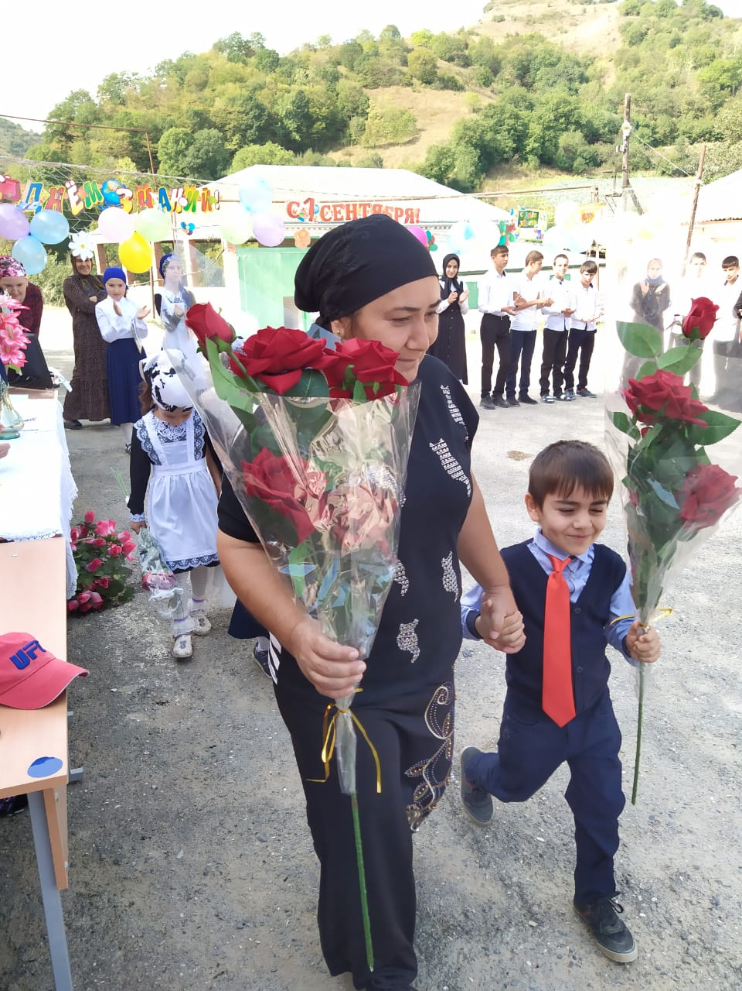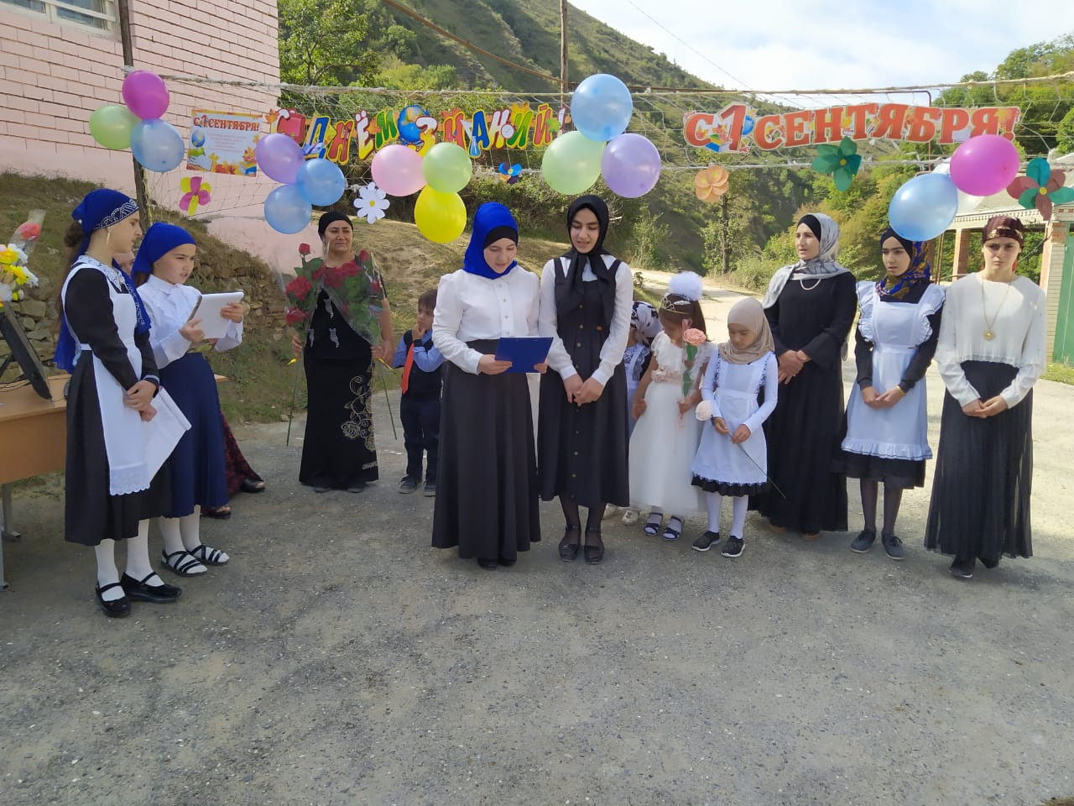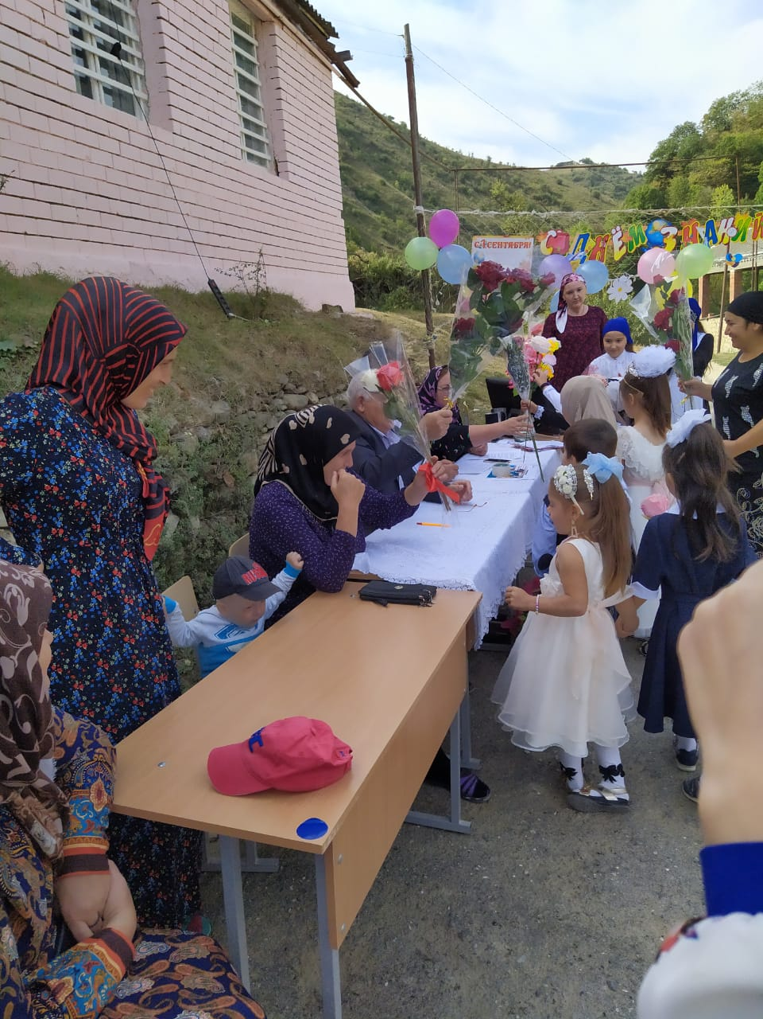

С целью содействия духовно-нравственному развитию и воспитанию обучающихся, формированию российской гражданской идентичности, патриотизма, уважения к Отчеству, к государственным Праздникам России в МКОУ «Ванашинская ООШ» был проведён Единый классный час «Это было недавно, это было давно», посвящённый 75-летию Победы в Великой Отечественной войне.

В проведении урока участвовали обучающиеся всех звеньев школьного образования.

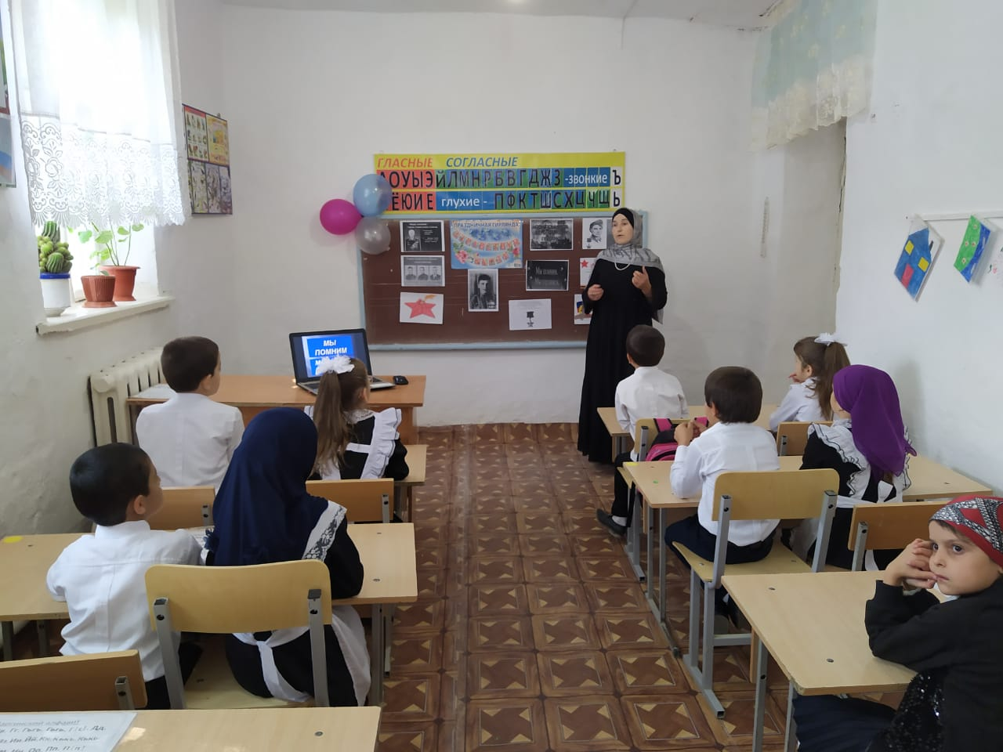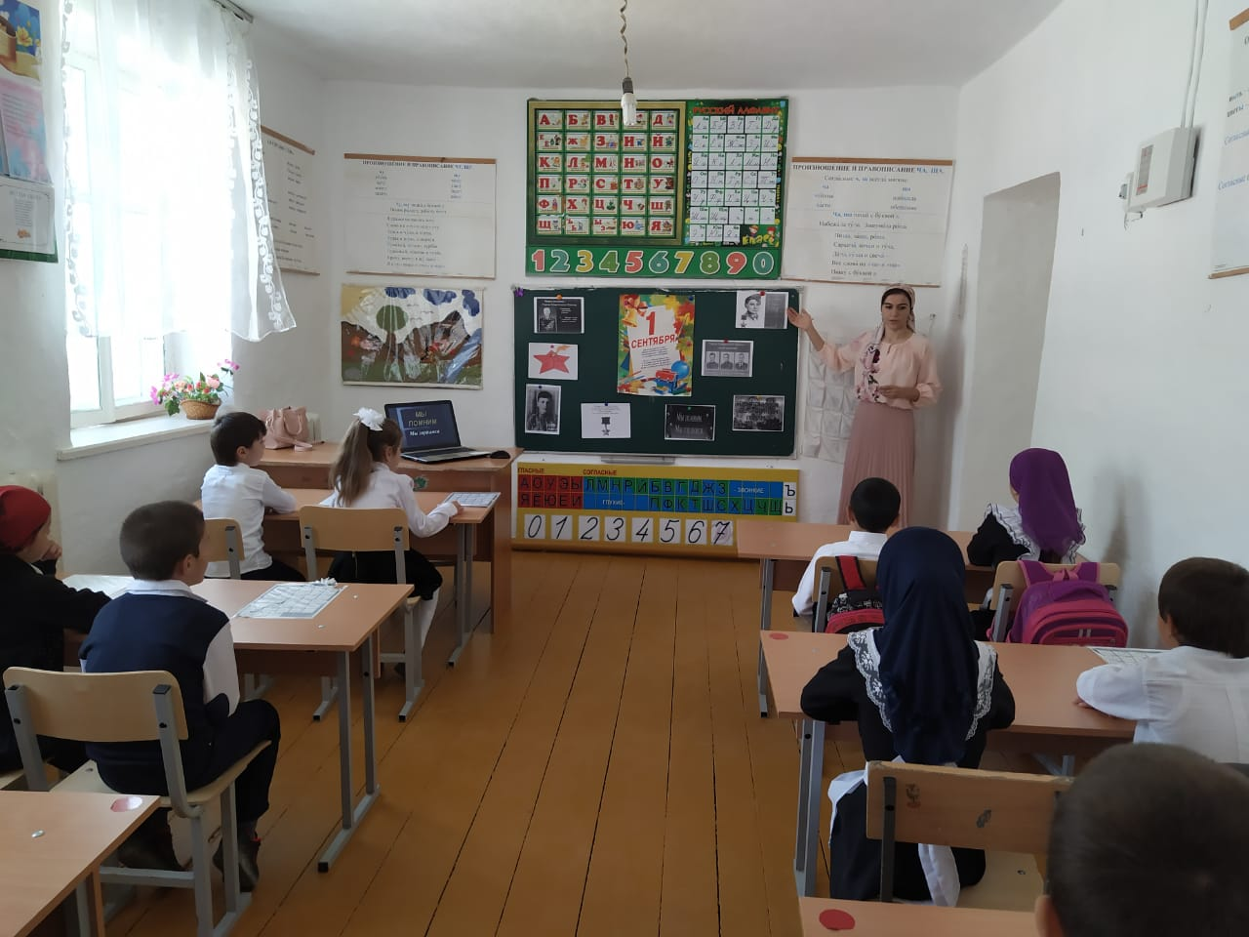02.09.19г Урок Мира. «Они сражались за Родину». 1-4классы

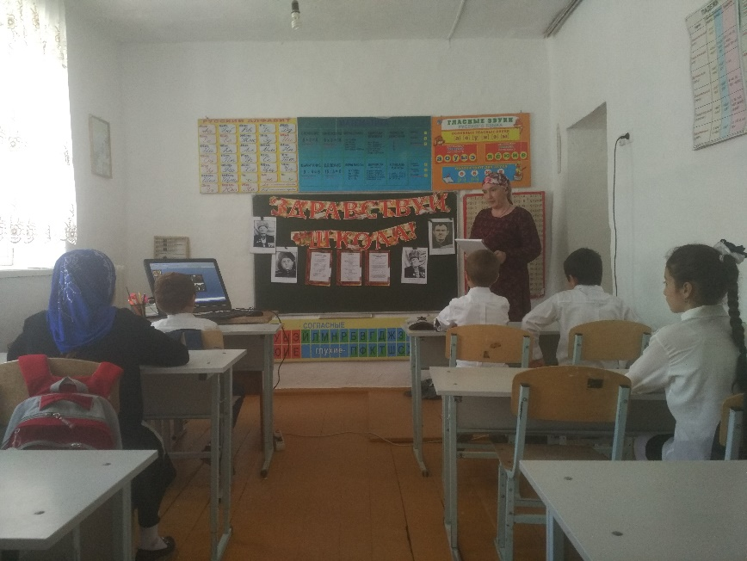

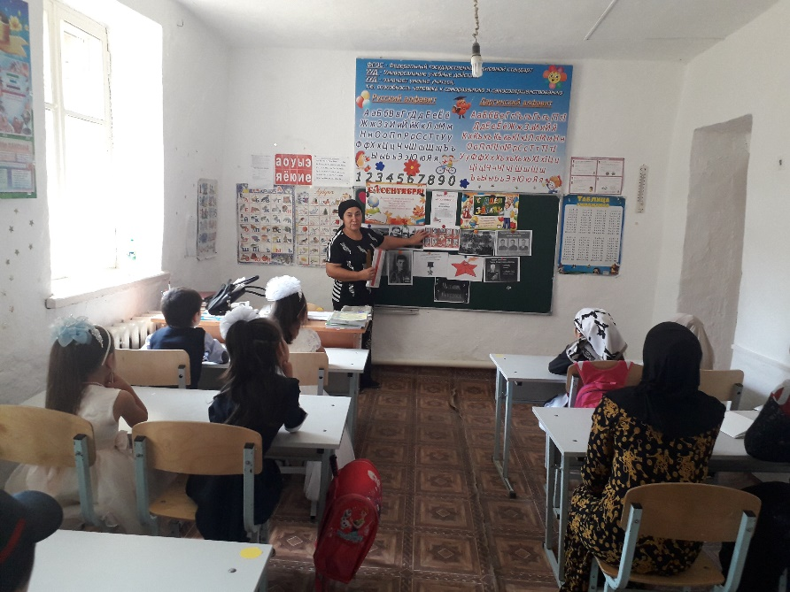

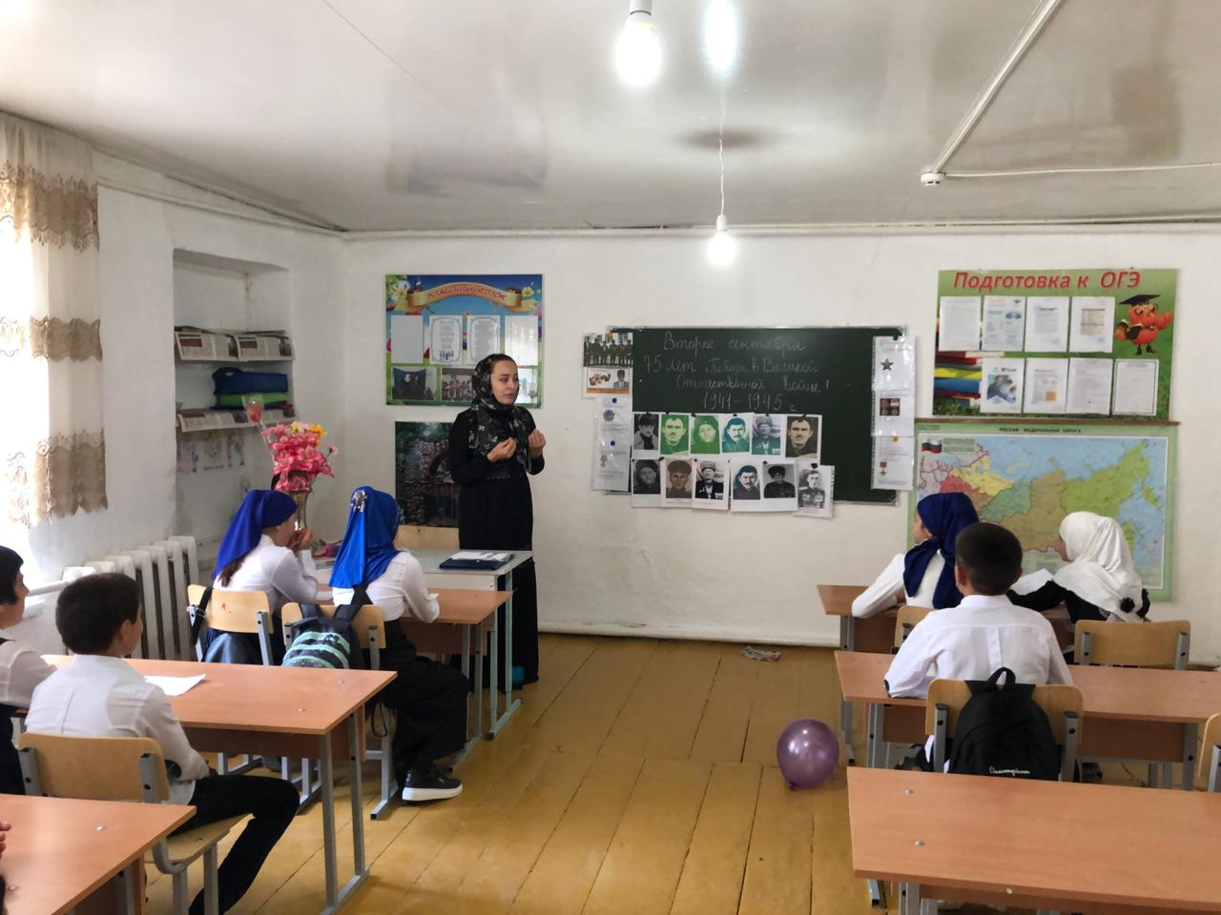 02.09.19г Урок мира. «Это было недавно, это было давно» .5-9кл

